Zadania dla klasy III
(25.05-29.05.2020)
Oto nowe karty pracy, na ten tydzień. Jeśli ktoś nie zrobił poprzednich, to bardzo proszę o uzupełnienie
i odesłanie mi zrobionych zadań. Będę czekać na nie. Część już dostałam i bardzo się z tego powodu cieszę.
Chciałabym, aby te zadania zostały przez Was robione w miarę systematycznie. Mam nadzieję, że otrzymam je do 29.05.2020 r.

- Oblicz i wpisz odpowiednie wyniki działań.
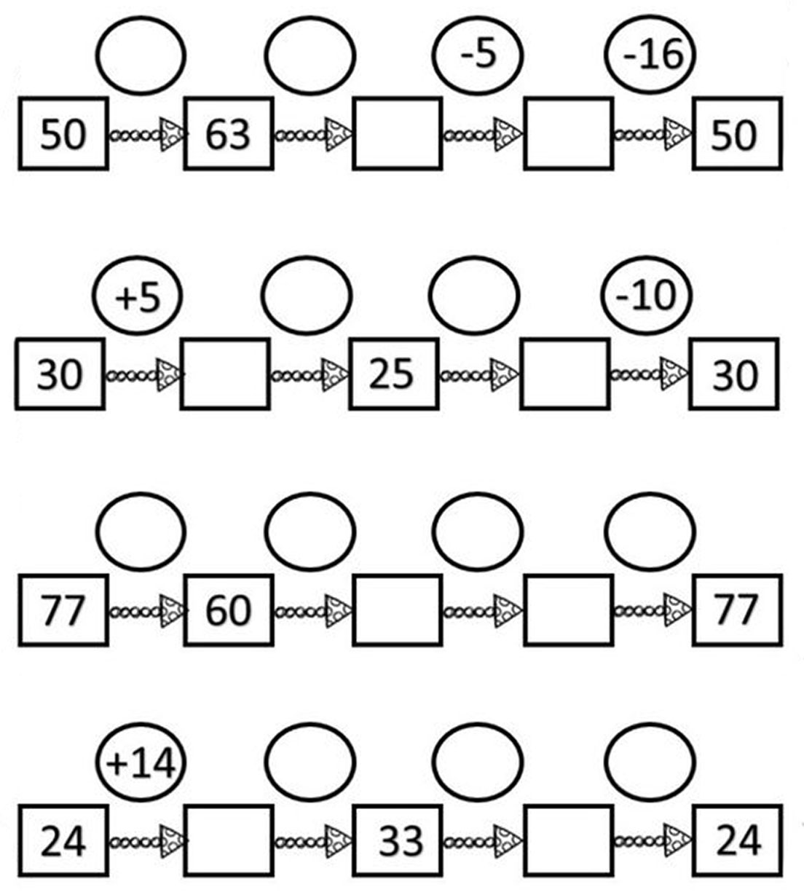

- Oblicz i wpisz odpowiednie wyniki działań.

- Oblicz i wpisz odpowiednie wyniki działań.
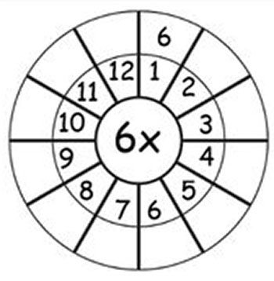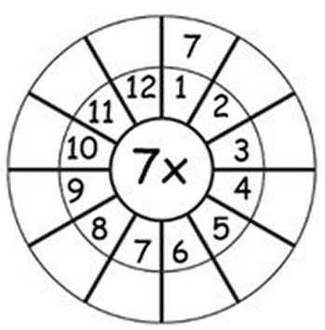
- Oblicz i wpisz odpowiednie wyniki działań.
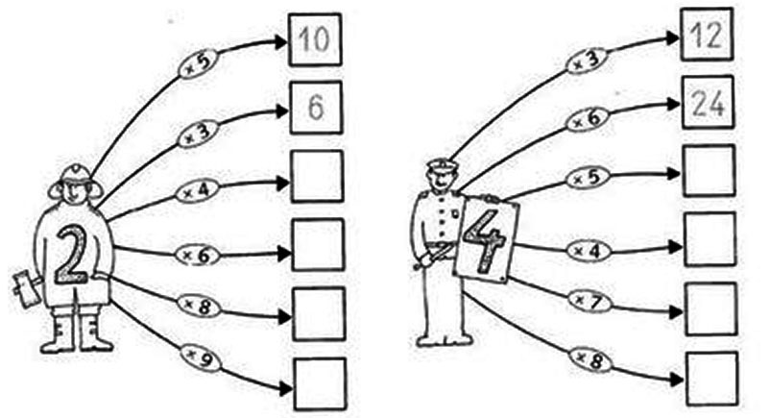
- Pokoloruj obrazek. Pola pomaluj według instrukcji.
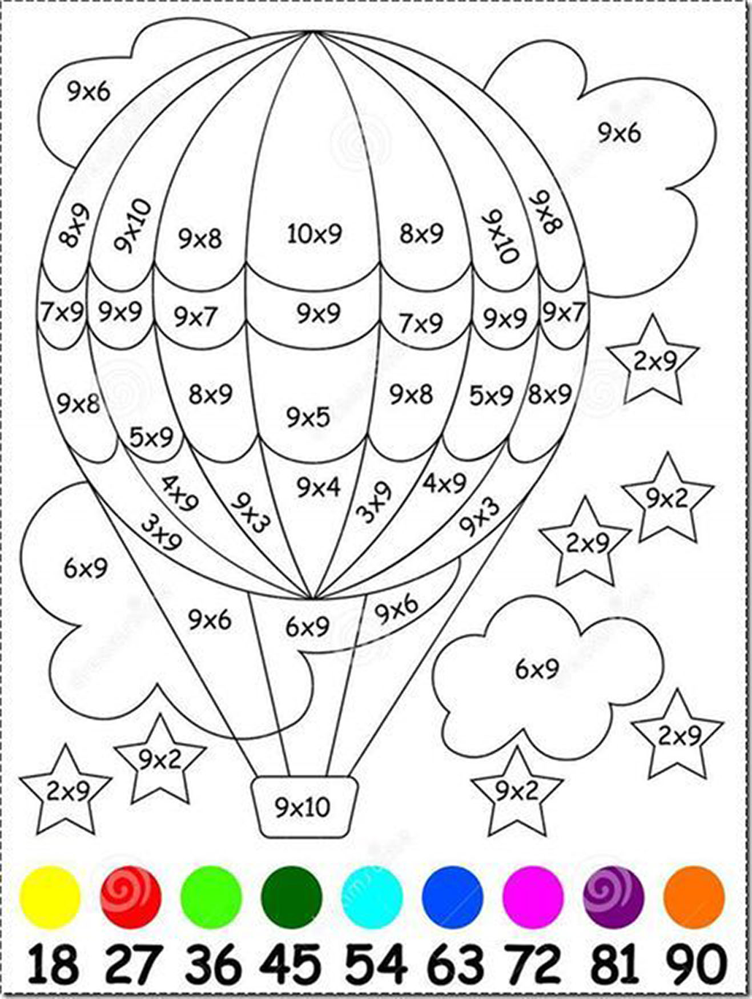

- Połącz kropki według wzoru.
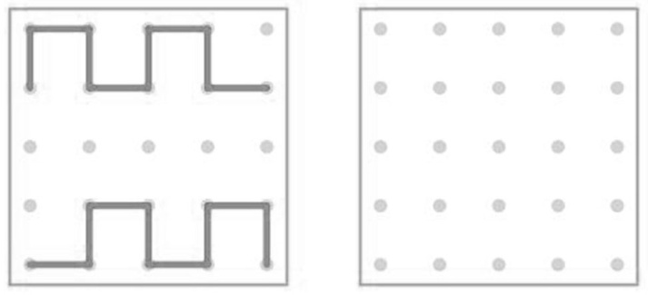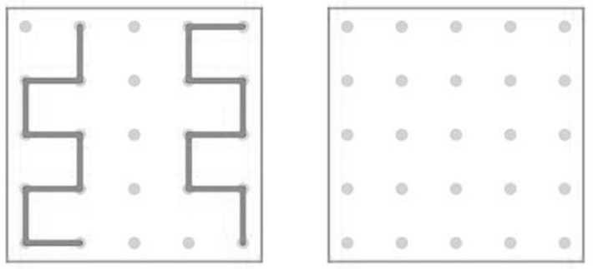

- Dodaj i wpisz brakujące cyfry
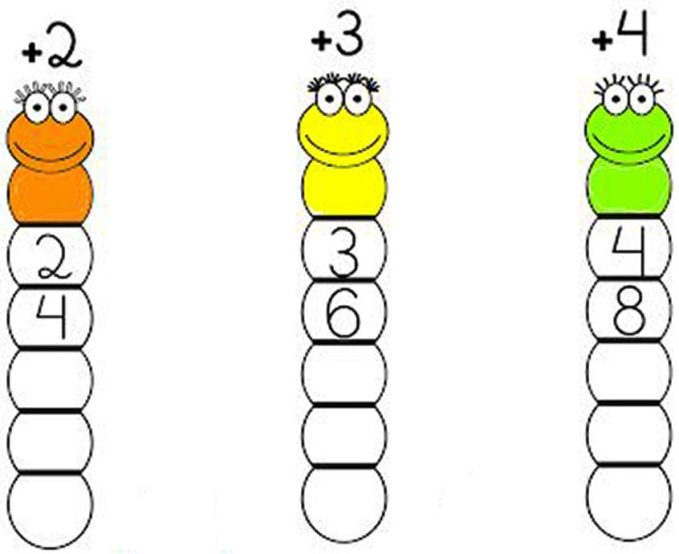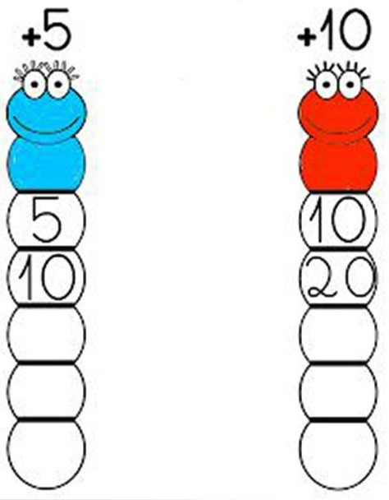

- Znajdź znaki, które nie są „9”.
- Znajdź 7 różnic.
